Zadaci za pismeni ispit – Integralni ispit

1.) Na slici 1. prikazan je metalni tanki šuplji disk naelektrisan po površini količinom naelektrisanja -σ=const. Izračunati rad sila električnog polja pri pomjeranju probne količine naelektrisanja Q_{p} iz tačke 1 u tačku 2. | 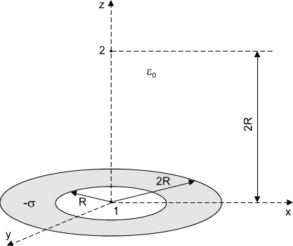
2.) U električnom kolu na slici 2., koristeći Milmanovu teoremu potrebno je odrediti jačinu struje kroz granu sa otpornikom R. Poznato je: E=10[V], E₁=30[V], E₂=25[V], R=5[Ω], R₁=R₃=10[Ω], R₂=20[Ω], R₄=15[Ω]. | 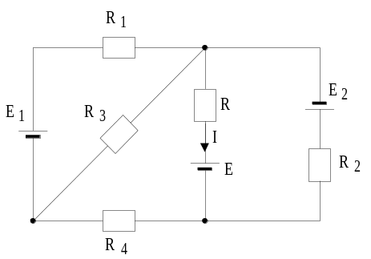
3.) Odrediti međusobnu induktivnost neograničeno dugog pravolinijskog provodnika i trougaone konture, prikazanih na slici 3. | 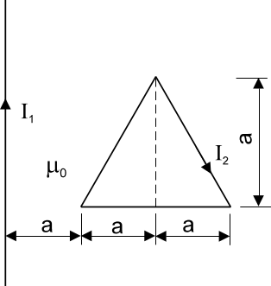
4.) Za električno kolo prikazano na slici 4. poznato je: U=16[V], R₁=10[Ω], R₂=30[Ω], L₁=4[mH], L₂=6[mH], |M|=3[mH], ω=10⁴[s⁻¹]. Odrediti:  a) jačinu struje u električnom kolu, u kompleksnom obliku  b) kompleksne napone na krajevima svih elemenata kola  c) nacrtati vektorski dijagram. | 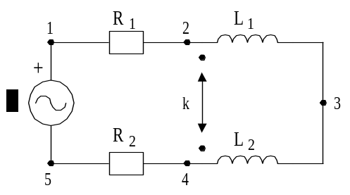
5.) Na trofaznu simetričnu mrežu direktnog redoslijeda faza, efektivne vrijednosti napona 380[V] priključen je simetričan potrošač vezan u spoju trougao, čija je impedansa 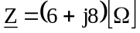, slika 5. Odrediti pokazivanje vatmetra. | 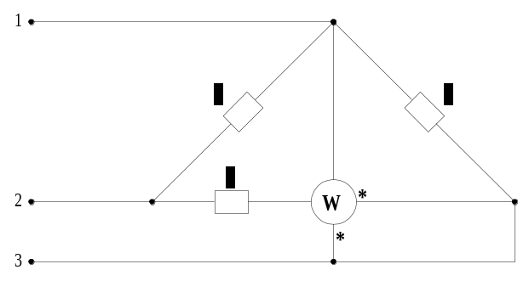
Predmetni nastavnik: dr.sci.Izudin Kapetanović, redovni profesor
Saradnici: Tatjana Konjić, viši asistent, Majda Tešanović, asisten, Mensur Kasumović, asistent

